**DevStoreEyes说明文档**

1. **功能说明**

DevStoreEyes是一款基于地图定位并结合推送功能实现电子围栏实时检测的APP。当两个账号互相绑定后，一方即可给对方设置电子围栏位置及半径，然后可实时收到对方进入及离开电子围栏的通知。DevStoreEyes可应用于情侣，家长和孩子等特定人群。

1. **使用服务列表**
2. **百度地图（基础地图，定位）**

使用百度基本地图功能来为设置电子围栏提供直观交互，然后使用百度定位功能计算目标和电子围栏中心的相对位置。

1. **百度登陆（账号）**

使用百度登陆SDK来支持账号功能。

1. **Bmob推送**

当用户进入或离开电子围栏设置半径范围时，会通过Bmob推送给绑定的一方发送通知。

1. **Bmob后台数据**

用户通过百度账号登录后将会把用户信息保存在Bmob后台数据，支持用户数据记录及推送功能。

1. **ShareSDK（社会化分享）**

用户可以将APP信息通过ShareSDK进行社会化分享，目前只开通了QQ空间分享功能。

1. **友盟升级SDK**

用户打开APP后会通过友盟升级功能检测是否有新版本发布。

1. **Testin云测（崩溃信息搜集）**

通过嵌入Testin云测SDK来搜集上线后的崩溃信息，帮助后续产品改进。

1. **运行机制**

新用户注册及关系设置时序图：

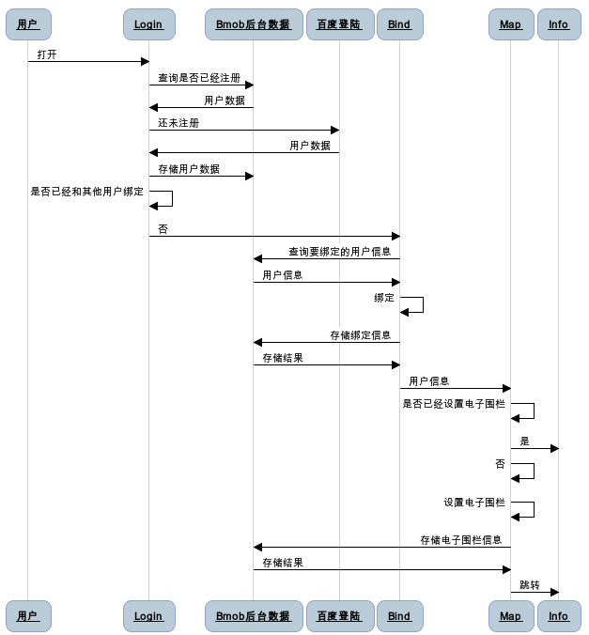

1. 登录

用户打开APP后首先需要进行登录操作，用户需要注册并登陆百度账号。APP获取百度账号后会将用户属性上传到Bmob后台数据中心。用户下次再登录时会从Bmob数据中心查询用户信息。

1. 绑定

用户成功登录后会查询是否已经有用户和登录用户绑定。若已绑定则跳转到设置电子围栏逻辑模块。否则，引导用户进行绑定操作。用户需输入要绑定的百度用户名进行查询并绑定，然后将绑定信息上传到Bmob后台数据中心。

1. 设置电子围栏

成功绑定并建立用户关系映射后将检查是否已经设置电子围栏。若已经设置电子围栏则跳转到信息展示页面，否则引导用户设置电子围栏。设置电子围栏的权利默认交给主动发起绑定申请的用户一方，另一方需等待设置结果。设置方搜索电子围栏中心标志地点，然后设置以该地点为中心的半径范围。设置好后将会将该电子围栏数据上传到Bmob后台数据，并同步到双方用户信息中。

1. 电子围栏检测

设置好电子围栏好久开启定位轮询检测用户和电子围栏的相对位置，用户一旦进入和离开围栏范围，就会通过推送通知和用户绑定的一方。

1. **存在BUG**
2. 开发者分别使用了百度地图，高德地图和谷歌地图作为定位服务，发现百度和高德的定位误差较大，谷歌相对比较精准，但国内谷歌定位较慢，最终选择了百度地图定位。开发者在测试过程中发现百度地图定位的误差在200~500米，其中wifi情况下误差相对较小。最终对该APP的用户体验支持不太理想。
3. 开发者在测试过程中发现Bmob推送在个别手机上出现可以成功发送消息但无法接收消息的问题，将该问题反馈给Bmob技术人员后一直没有得到解决方案。
4. 其它未发现BUG。
5. **效果图**



